- 选择题
1. 我国在__D____ 年研制成功了第一台电子数字计算机，第一台晶体管数字计算机于______ 年完成。（答案错误）
A．1946 1958 B．1950 1968 C．1958 1961 D．1959 1965
2. 32位微型计算机中乘除法部件位于__A____ 中。
A．CPU B．接口 C．控制器 D．专用芯片
3. 没有外存储器的计算机监控程序可以放在___B___ 。
A．RAM B．ROM C．RAM和ROM D．CPU
4. 下列数中最小的数是__A____ 。
A．（101001）₂ B．（52）₈ C．（2B）₁₆ D．（44）₁₀
5. 在机器数___B.C___ 中，零的表示形式是唯一的。
A．原码 B．补码 C．移码 D．反码
6. 在定点二进制运算器中，减法运算一般通过___D___ 来实现。
A．原码运算的二进制减法器 B．补码运算的二进制减法器
C．补码运算的十进制加法器 D．补码运算的二进制加法器
7. 下列有关运算器的描述中___C___ 是正确的。
A．只作算术运算，不作逻辑运算 B．只作加法
C．能暂时存放运算结果 D．以上答案都不对
8. 某DRAM芯片，其存储容量为512K×8位，该芯片的地址线和数据线数目为___D___ 。
A．8，512 B．512，8 C．18，8 D。19，8
9. 相联存储器是按___C___ 进行寻址的存储器。
A．地址指定方式 B．堆栈存取方式
C．内容指定方式 D。地址指定与堆栈存取方式结合
10. 指令系统中采用不同寻址方式的目的主要是___B___ 。
A．实现存储程序和程序控制 B．缩短指令长度，扩大寻址空间，提高编程灵活性
C．可以直接访问外存 D．提供扩展操作码的可能并降低指令译码难度
11. 堆栈寻址方式中，设A为累加寄存器，SP为堆栈指示器，Msp为SP指示器的栈顶单元，如果操作的动作是：（A）→Msp，（SP）－1→SP，那么出栈操作的动作为：
A．（Msp）→A，（SP）+1→SP B.（SP）+1→SP，（Msp）→A
C．（SP）－1→SP，（Msp）→A D.（Msp）→A，（SP）－1→SP
12. 在CPU中跟踪指令后继地址的寄存器是__B____ 。
A．主存地址寄存器 B．程序计数器 C．指令寄存器 D．状态条件寄存器
13. 描述多媒体CPU基本概念中正确表述的句子是___A___ 。
- 多媒体CPU是带有MMX技术的处理器
B．多媒体CPU是非流水线结构
C．MMX指令集是一种MIMD（多指令流多数据流）的并行处理指令
D．多媒体CPU一定是 CISC机器
14. 描述Futurebus+总线中基本概念正确的表述是__C____ 。
- Futurebus+总线是一个高性能的同步总线标准
- 基本上是一个同步数据定时协议
- 它是一个与结构、处理器技术有关的开发标准
- 数据线的规模不能动态可变
15. 在___A___ 的微型计算机系统中，外设可以和主存储器单元统一编址，因此可以不用I/O接口。
A．单总线 B．双总线 C．三总线 D．以上三种总线
16. 用于笔记本电脑的外存储器是___B__ 。
A．软磁盘 B．硬磁盘 C．固态盘 D．光盘
17. 具有自同步能力的记录方式___C___ 。
A．NRZ₀ B．NRZ₁ C．PM D．MFM
18. ___A___不是发生中断请求的条件。
A．一条指令执行结束 B．一次I/O操作结束
C．机器内部发生故障 D．一次DMA操作结束
19. 采用DMA 方式传送数据时，每传送一个数据就要用一个______ 。
A．指令周期 B．数据周期 C．存储周期 D．总线周期
20. 并行I/O标准接口SCSI中，一块主适配器可以连接___B___ 台具有SCSI接口的设备。
A．6 B．7 C．8 D．10
21.计算机科技文献中，英文缩写CAI代表___B___。
A. 计算机辅助制造 B. 计算机辅助教学
C. 计算机辅助设计 D. 计算机辅助管理
22.某机字长32位。其中1位符号位，31位表示尾数。若用定点小数表示，则最大正小数为___B___。
A. +（1-2⁻³²） B. +（1-2⁻³¹） C. +（1-2⁻³⁰） D.2⁻³¹-1
23.某机字长32位，采用IEEE格式，则阶码采用___C___表示。
A补码 B原码 C移码 D反码
24.运算器的核心部分是__C____。
A. 数据总线 B. 多路开关 C. 算术逻辑运算单元 D. 累加寄存器
25.某计算机字长为32位，其存储器容量为16MB，若按字编址，它的寻址范围是___B___。
A. 0~8MB B. 0~4M C. 0~4MB D. 0~8M
26.存储周期是指___C___。
- 存储器的读出时间
- 存储器的写入时间
- 存储器进行连续读和写操作所允许的最短时间间隔
- 存储器进行连续写操作所允许的最短时间间隔
27.在虚拟存储器中，当程序正在执行时，由___D___完成地址映射。
A. 程序员 B. 编译器 C. 装入程序 D. 操作系统
28.零地址运算指令在指令格式中不给出操作数地址，因此它的操作数可以来自__C____。（答案错误）
- 立即数和栈顶 B. 栈顶和次栈顶
C. 暂存器和栈顶 D. 寄存器和内存单元
29.寄存器间接寻址方式中，操作数处在___B___。
A. 通用寄存器 Ｂ. 主存单元 Ｃ. 程序计数器 Ｄ. 堆栈
30.和具有m个并行部件的处理器相比，一个m段流水线处理器___A___。
A. 具备同等水平的吞吐能力 B. 不具备同等水平的吞吐能力
C. 吞吐能力大于前者的吞吐能力 D. 吞吐能力小于前者的吞吐能力
31.__D____用于保存当前正在执行的一条指令。
A. 缓冲寄存器 B. 地址寄存器 C. 程序计数器 D. 指令寄存器
32.水平型微指令与垂直型微指令相比，___B___。
A. 前者一次只能完成一个操作
B. 后者一次只能完成一个操作
C. 两者都是一次只能完成一个操作
D. 两者都能一次完成多个操作
33.集中式总线仲裁中，___C___响应时间最快。
A. 菊花链方式 B. 计数器定时查询方式 C. 独立请求方式
34.描述当代流行总线结构中，基本概念表述正确的句子是___B___。
A. 当代流行总线结构不是标准总线
B. 当代总线结构中，CPU和它私有的cache一起作为一个模块与总线相连
C. 系统中只允许有一个这样的CPU模块
D. 以上均正确
35.CPU将一个字节型变量送到CRT显示，CRT总线接口中设有8位数据寄存器，则CPU将该字节型变量的二进制码以___D___方式送到接口，再由接口发送到CRT。
A. 并行 B. 串行 C. 分时 D. 并串行
36.当采用___A___输入操作情况下，除非计算机等待数据，否则无法传送数据给计算机
A. 程序查询方式 B. 中断方式 C. DMA方式 D. 独立请求方式
37.微型机系统中，外围设备通过适配器与主板的系统总线相连接，其功能是__D___。
A. 数据缓冲和数据格式转换 B. 监测外围设备的状态
C. 控制外围设备的操作 D. 前三种功能的综合作用
38.中断向量地址是___C___。
A. 子程序入口地址 B. 中断服务例行程序入口地址
C. 中断服务例行程序入口地址的地址 D. 中断返回地址
39.CPU读/写控制信号的作用是___D___。
A. 决定数据总线上的数据流方向 B. 控制存储器操作（R/W）的类型
C. 控制流入、流出存储器信息的方向 D. 以上任一作用
40.某存储器芯片的存储容量为8K×8位，则它的地址线和数据线引脚相加的和为 __A____。
A. 21 B. 20 C. 18 D. 16
41.2000年我国研制的神威号计算机的浮点运算速度达到每秒___C___亿次。
A. 10000 B. 4080 C. 3840 D. 2840
42.目前大多数集成电路生产中，所采用的基本材料为___B___。
A. 非晶硅 B. 单晶硅 C. 多晶硅 D. 硫化镉
43.某机字长32位，其中数符1位，则定点整数表示的最小负数值为______。
A. -（2³¹-1） B. -（2³²-1） C. -2³¹ D. -2³²
44.在机器数___D___中，零的表示形式是唯一的。
A. 原码和补码 B. 反码 C. 移码 D. 补码
45.多路开关是一种用来从n个数据源中选择______数据送到一公共目的地的器件，其功能实现还可用___B___来代替。
A. 一个以上，与非门 B. 一个，三态缓冲器
C. n个，三态缓冲器 D. n个以上，或非门
46.浮点运算器的描述中，正确的句子是___B___。
- 阶码部件可实现加、减、乘、除四种运算
- 阶码部件只进行阶码相加、相减和比较操作
- 阶码部件只进行阶码相加、相减操作
- 尾数部件只进行乘法和除法运算
47.模4交叉存储器有4个存储模块，它们有各自的__C____。
- 地址寄存器
- 地址寄存器和指令寄存器
- 地址寄存器和数据缓冲寄存器
- 地址寄存器、数据缓冲寄存器和指令寄存器
48.某机字长64位，存储器容量是32MB。若按半字编址，那么它的寻址范围是__D____。
A. 0—64M B. 0—32M C. 0—16M D. 0—8M
49.双端口存储器之所以能高速进行读/写，是因为采用___C___。
A. 新型器件 B. 流水技术 C. 两套相互独立的读写电路 D. 高速芯片
50.（寄存器）直接寻址方式中，寄存器中所存的是__B____。
A. 操作数 B. 存放操作数的主存单元的地址
C. 存放操作数的寄存器的编号 D. 存放操作数的主存单元地址的地址
51.指令的寻址方式采用跳跃寻址方式时，可实现__D____。
A. 堆栈寻址 B. 程序的条件转移
C. 程序的无条件转移 D. 程序的条件转移或无条件转移
52.下面描述RISC指令系统中基本概念不正确的句子是__C____。
- 选取使用频率高的一些简单指令，指令条数少
- 指令长度固定
- 指令格式种类多，寻址方式种类多
- 只有取数/存数指令访问存储器
53.同步控制是___A___。
A. 由统一时序信号控制的方式 B. 所有指令执行时间都相同的方式
C. 只适用于CPU控制的方式 D. 只适用于外围设备控制的方式
54.Pentium CPU是__C____。（感觉好坑B,C,D）
- 16位微处理器 B. 准16位微处理器 C. 32位微处理器 D. 64位微处理器
55.在CPU中，暂存指令的寄存器是__D____。
A. 数据寄存器 B. 程序计数器 C. 状态条件寄存器 D. 指令寄存器
56.描述PCI总线基本概念中正确的句子是___A___。
- PCI总线的基本传输机制是猝发式传送
- PCI总线是一个与处理器有关的高速外围总线
- PCI设备一定是主设备
- 系统中允许只有一条PCI总线
57.CPU的控制总线提供__D___。
A. 数据信号流 B. 所有存储器和I/O设备的时序信号及控制信号
C. 来自I/O设备和存储器的响应信号 D. B和C两项
58.软磁盘、硬磁盘、磁带机、光盘、固态盘属于___B___设备。
A. 远程通信 B. 外存储器 C. 内存储器 D. 人机界面的I/O
59.在中断发生时，由硬件保护并更新程序计数器PC，而不由软件完成，主要是为 __A___。
A. 能进入中断处理程序并能正确返回原程序 B. 节省内存
C. 使中断处理程序易于编制，不易出错 D. 提高处理机速度
60.字母与字符的编码，目前普遍采用的是__D____码。
A. 16进制 B. 8进制 C. BCD D. ASCII
- 填空题
1. 在计算机术语中，将___控制器___ 和___运算器___ 和在一起称为CPU，而将CPU和___存储器___ 合在一起称为主机。
2. 计算机软件一般分为两大类：一类叫__应用软件____ ，另一类叫___系统软件___ 。操作系统属于C.____系统软件__ 类。
3. 主存储器容量通常以MB表示，其中M = __ 1000000 ____ ,__ 8位(1个字节) ____；硬盘容量通常以GB表示，其中G = ___ 1000 ___ M。
4. CPU能直接访问___ cache ___ 和__主存___ ，但不能直接访问磁盘和光盘。
5. 指令字长度分为___单字长___ 、___半字长___ 、____双字长__ 三种形式。
6. 计算机系统中，根据应用条件和硬件资源不同，数据传输方式可采用___并行___ 传送、___串行___ 传送、___复用___ 传送。
7. 通道是一个特殊功能的___处理器___ ，它有自己的____指令和程序__ 专门负责数据输入输出的传输控制。
8. 并行I/O接口____ SCSI __ 和串行I/O接口___ IEEE1394 ___ 是目前两个最具有权威性的标准接口技术。
9.计算机硬件包括___运算器___、___存储器___、___控制器___、___适配器___、输入输出设备。
10.为了计算机能直接处理十进制形式的数据，采用以下两种表示形式：__字符串____和 ___压缩的十进制数串___形式。前者主要用在___非数值___计算的应用领域，后者用于直接完成十进制数的算术运算。
11.cache是一种___高速缓冲___存储器，是为了解决CPU和主存之间__速度____不匹配而采用的一项重要的硬件技术，现发展为___多级cache ___体系，___指令cache与数据cache ___分设体系。
12.指令系统是表征一台计算机性能的重要因素，它的___格式___和___功能___不仅直接影响到机器硬件结构，而且也影响到___系统软件___。
13.并行处理技术概括起来主要有三种形式：___时间___并行、___空间___并行、___时间加空间___ 并行。
14.Futurebus⁺总线能支持___ 64 ___位地址空间，____ 64位、128位、256 __位数据传输，为下一代___多处理机___系统提供了一个稳定的平台，适合于高成本较大规模的计算机系统。
15.一个定点数由___符号位___和___数值域___两部分组成。根据小数点的位置不同，定点数有___纯小数___和___纯整数___两种表示方法。
16.存储器的技术指标有___存储容量___、__存取时间____、___存储周期___。速度指标还可以用___存储器带宽___来表示。
17.形成指令地址的方法，称为指令寻址，指令寻址有__ 顺序____寻址和___跳跃___寻址两种，通过使用____程序计数器__来跟踪指令地址。
18.流水CPU是以__时间并行性____为原理构造的处理器，是一种非常___经济而实用___的并行技术。目前的___高性能___微处理器几乎无一例外地使用了流水技术。
19.当代流行的标准总线追求与___结构___、__ CPU ____、___技术___无关的开发技术标准。
20.在计算机系统中，CPU对外围设备的管理，除了程序查询方式、程序中断方式外，还有___ DMA ___方式、__通道____方式和___ 外围处理机__方式。

- 简答题
  - 一个较完善的指令系统应包括哪几类？
包括：数据传送指令、算术运算指令、逻辑运算指令、程序控制指令、输入输出指令、堆栈指令、字符串指令、特权指令等。
  - 什么是闪速存储器？它有哪些特点？
闪速存储器是高密度、非易失性的读/写半导体存储器。从原理上看，它属于ROM型存储器，但是它又可随机改写信息；从功能上看，它又相当于RAM，所以传统ROM与RAM的定义和划分已失去意义。因而它是一种全新的存储器技术。
闪速存储器的特点：（1）固有的非易失性
（2）廉价的高密度
（3）可直接执行
（4）固态性能

  - 比较水平微指令与垂直微指令的优缺点。
（1）水平型微指令并行操作能力强、效率高、灵活性强，垂直型微指令则较差。
（2）水平型微指令执行一条指令的时间短，垂直型微指令执行时间长。
（3）由水平型微指令解释指令的微程序，具有微指令字比较长，但微程序短的特点，而垂直型微指令正好相反。
（4）水平型微指令用户难以掌握，而垂直型微指令与指令比较相似，相对来说比较容易掌握

  - CPU响应中断应具备哪些条件？
解：
  - 在CPU内部设置的中断允许触发器必须是开放的。
  - 外设有中断请求时，中断请求触发器必须处于“1”状态，保持中断请求信号。
  - 外设（接口）中断允许触发器必须为“1”，这样才能把外设中断请求送至CPU。
当上述三个条件具备时，CPU在现行指令结束的最后一个状态周期响应中断。
  - 主存储器的性能指标有哪些？含义是什么？
解：主存储器的性能指标主要是存储容量、存取时间、存储周期、存储器带宽。
存储容量：一个存储器中可以容纳的存储单元总数。
存取时间：又称存储器访问时间，是指从启动一次存储器操作到完成该操作
所经历的时间。
存储周期：是指连续启动两次独立的存储操作（如连续两次读操作）所需间
隔的最小时间。
存储器带宽：在单位时间中主存传输数据的速率。

  - RISC机器有哪些特点？
解：RISC机具有以下特点：
- 选取使用频率最高的一些简单指令，以及很有用但不复杂的指令。
- 指令长度固定，指令格式种类少，寻址方式种类少。
- 只有取数/存数指令访问存储器，其余指令的操作都在寄存器之间进行。
- CPU中通用寄存器数量相当多。
- 大部分指令在一个机器周期内完成。其意是指在采用流水线组织时每个机器周期内能完成一条指令功能，而并不是说一条指令从取指到完成指定功能只要一个机器周期。
- 以硬布线控制为主，不用或少用微指令码控制。
- 一般用高级语言编程，特别重视编译优化工作，以减少程序执行时间。

  - 指令和数据都以二进制代码存放在内存中，CPU如何区分它们是指令还是数据？
解：从时间上讲，取指令事件发生在“取指周期”；取数据事件发生在“执行周期”。从空间上讲，从内存读出的指令流流向控制器（指令寄存器）；从内存读出数据流流向运算器（通用寄存器）。

  - 请说明指令周期、机器周期、时钟周期之间的关系。
解：指令周期是指取出并执行一条指令的时间，指令周期常常用若干个CPU周期数来表示，CPU周期也称为机器周期，而一个CPU周期又包含若干个时钟周期（也称为节拍脉冲或T周期）。
  - CPU中有哪些主要寄存器？
解：CPU中的主要寄存器有：指令寄存器（IR）、程序计数器（PC）、地址寄存器（AR）、缓冲寄存器（DR）、通用寄存器（AC）、状态条件寄存器。
  - 中断接口中有哪些标志触发器？功能是什么？
解：中断接口中有四个标志触发器：
- 准备就绪的标志（RD）：一旦设备做好一次数据的接受或发送，便发出一个设备动作完毕信号，使RD标志置“1”。在中断方式中，该标志用作为中断源触发器，简称中断触发器。
- 允许中断触发器（EI）：可以用程序指令来置位。EI为“1”时，某设备可以向CPU发出中断请求；EI为“0”时，不能向CPU发出中断请求，这意味着某中断源的中断请求被禁止。设置EI标志的目的，就是通过软件来控制是否允许某设备发出中断请求。
- 中断请求触发器（IR）：它暂存中断请求线上由设备发出的中断请求信号。当IR标志为“1”时，表示设备发出了中断请求。
- 中断屏蔽触发器（IM）：是CPU是否受理中断或批准中断的标志。IM标志为“0”时，CPU可以受理外界的中断请求，反之，IM标志为“1”时，CPU不受理外界的中断。

- 计算题
- 用补码运算方法求x+y=？，x-y=?，指出结果是否溢出。
（1）x=0.1001 y=0.1100 (2)x=-0.0100 y=0.1001

解：（1） [x]_{补}= 00.1001 [x]_{补}= 00.1001
+ [y]_{补}=00.1100 + [-y]_{补}=11.0100
[x+y]_{补}=01.0101 [x-y]_{补}=11.1101
因为双符号位相异，结果发生溢出。 所以 x-y=-0.0011。
- [x]_{补}=11.1100 [x]_{补} =11.1100
+ [y]_{补}=00.1001 + [-y]_{补}=11.0111
[x+y]_{补}=00.0101 [x-y]_{补}=11.0011
x+y=+0.0101 x-y=-0.1101

- 某双面磁盘，每面有220道，内层磁道周长为70cm，内层位密度400位/cm，转速3000转/分，问：（1）磁盘存储容量是多少？ （2）数据传输率是多少？

解：（1）每道信息量=400位/cm×70cm=28000位=3500B
每面信息量=3500B×220=770000B
磁盘总容量=770000B×2=1540000B
（2）磁盘数据传输率，也即磁盘的带宽Dr=r·N
N为每条磁道容量，N=3500B
r为磁盘转速r=3000转/60S=50转/S
所以，Dr=r×N=50/S×3500B=175000B/S

- 设x=+12，y=-12，输入数据用原码表示，用带求补器的阵列乘法器求出x·y=?

解：输入数据为 [x]_{原}=01100 [y]_{原}=11100
因符号位单独考虑，算前求补输出后：│x│=1100，│y│=1100
1100
× 1100
0000
0000
1100
+ 1100
10010000
乘积符号位运算结果为：x₀⊕y₀=0⊕1=1
算后求补及输出为10010000，加上乘积符号位1，得原码乘积值[x×y]_{原}=110010000，换算成二进制数真值 x×y=（-10010000）₂=（-144）₁₀

- 某双面磁盘，每面有220道，已知磁盘转速r=3000转/分，数据传输率为175000B/S，求磁盘总容量。

解：因为 Dr=r×N r=3000转/60s=50转/s
所以 一条磁道信息量N=Dr/r=1750000B/s× (s/50)=3500B
磁盘总容量=3500B×220=1540000B

- 已知：X=0.1011,Y=－0.0101,求[X/2]_{补},[X/4]_{补}[－X]_{补}及[Y/2]_{补},[Y/4]_{补}[－Y]_{补。}

解：[X]_{补} = 0.1011 [X/2]_{补} = 0.01011 [X/4]_{补} = 0.001011 [－X]_{补} = 1.0101
[Y] _{补} = 1.1011 [Y/2]_{补} = 1.11011 [Y/4]_{补} = 1.111011 [－Y]_{补} = 0.0101

- 设机器字长为16位，定点表示时，尾数15位，阶符1位。
(1)定点原码整数表示时，最大正数为多少？最小负数为多少？
(2)定点原码小数表示时，最大正数为多少？最小负数为多少？

解：（1）定点原码整数表示时
最大正数：（2¹⁵-1）₁₀ = （32767）₁₀
最小负数：-（2¹⁵-1）₁₀=（-32767）₁₀
（2）定点原码小数表示时
最大正数：（1-2⁻¹⁵）₁₀
最小负数：-（1-2⁻¹⁵）₁₀

- 应用题
- 有一个16K×16的存储器，由1K×4位的DRAM芯片构成问:
（1）总共需要多少DRAM芯片?
（2）画出存储体的组成框图。

解：（1）芯片1K×4位，片内地址线10位（A₉--A₀ ），数据线4位。芯片总数
16K×16/（1K×4）=64片

（2）存储器容量为16K，故地址线总数为14位（A13─A0），其中A₁₃A₁₂A₁₁A₁₀通过 4：16译码器产生片选信号CS₀─CS₁₅ 。

A₉─A₀
CS₁₅
4位 CS₁ CS₀ 4位
。。。。
1K×4

1K×4

4位 4位

CS₀ CS₁ CS₁₅ D₁₅—D₀
……
4：16 译码器

A₁₃ A₁₂ A₁₁ A₁₀
图C8.2

- CPU结构如图所示，其中一个累加寄存器AC，一个状态条件寄存器和其它四个寄存器，各部分之间的连线表示数据通路，箭头表示信息传送方向。
  - 标明图中四个寄存器的名称。
  - 简述指令从主存取到控制器的数据通路。
  - 简述数据在运算器和主存之间进行存/取访问的数据通路。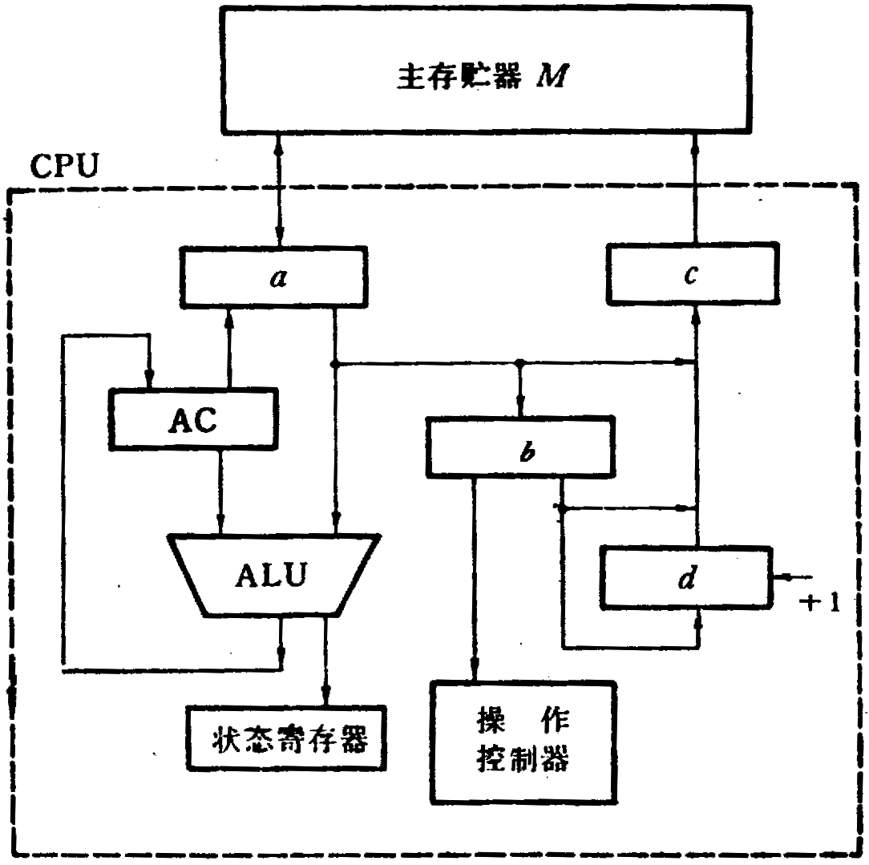
图C8.1

解：（1）a为数据缓冲寄存器DR，b为指令寄存器IR，c为主存地址寄存器，
d为程序计数器PC
（2）主存 → 缓冲寄存器DR → 指令寄存器IR → 操作控制器
（3）存储器读：M → DR → ALU → AC 存储器写：AC → DR → M

- CD－ROM光盘的外缘有5mm的范围因记录数据困难，一般不使用，故标准的播放时间为60分钟。请计算模式1情况下光盘存储容量是多少？

解：扇区总数 = 60 × 60 × 75 = 270000
模式1存放计算机程序和数据，其存储容量为
270000 × 2048 /1024 /1024 = 527MB

- 如图，假设有磁盘、磁带、打印机三个设备同时工作。磁盘以30μs的间隔向控制器发DMA请求，磁带以45μs的间隔发DMA请求，打印机以150μs间隔发DMA请求。根据传输速率，磁盘优先权最高，磁带次之，打印机最低，假设DMA控制器每完成一次DMA传送所需的时间是5μs。若采用多路型DMA控制器，请画出DMA控制器服务三个设备的工作时间图。
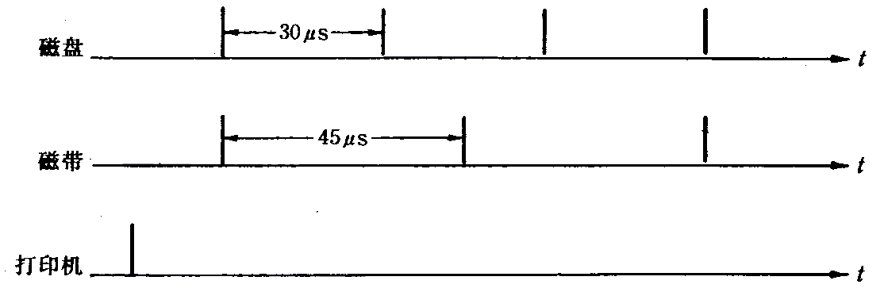
图C13.1

解:由图看出，T₁间隔中控制器首先为打印机服务，因为此时只有打印机有请求。T₂间隔前沿磁盘、磁带同时有请求，首先为优先权高的磁盘服务，然后为磁带服务，每次服务传送一个字节。在90μs时间阶段中，为打印机服务只有一次（T₁）,为磁盘服务四次（T₂,T₄,T₆,T₇）,为磁带服务三次（T₃,T₅,T₈），从图上看到，在这种情况下DMA尚有空闲时间，说明控制器还可以容纳更多设备。
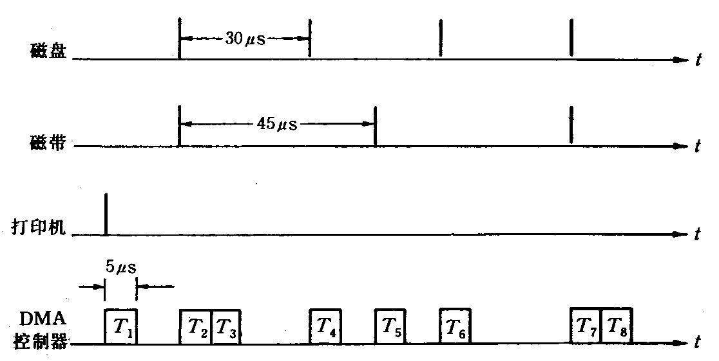
图C13.2

- 微程序共有60条微指令，18个微命令（直接控制），6个微程序分支，请画出微程序控制器组成框图，简述各部分的功能。
解：根据题意，微指令格式如下：
微指令字段（18位） | P字段（3位） | 下址字段（6位）
由此可画出微程序组成框图如下：
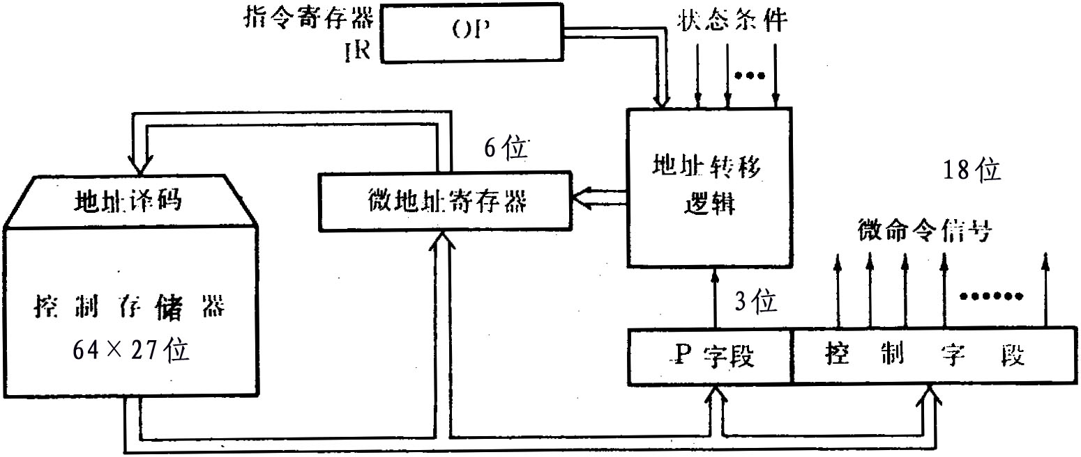
图C13.3

- 存储器容量为32字，字长64位，模块数m=8，用交叉方式进行组织。存储周期T=200ns,数据总线宽度为64位，总线传送周期τ=50ns。问该存储器的带宽是多少？

解：连续读出m=8个字的信息量是：
q=64位×8=512位
连续读出8个字所需的时间是：
t=T+(m-1)τ=200+7×50=550ns=5.5×10⁻⁷s
交叉存储器的带宽是：
W=q/t=512/(5.5×10⁻⁷/s)≈93×10⁷位/s

